实验名称：_______________________________姓名：________________学号：__________________
P.2
电子元器件识别 张赫 3240101459
六、实验结果和分析处理
电阻器是电子电路中应用最多的元件之一。它的主要用途是稳定和调节电路中的电流和电压，其次还可作为分流器、分压器和消耗电能的负载等。电阻器种类繁多，分类方法也不同，可按电阻体材料、结构特征、用途等进行分类。
电阻色环标注方法：即用四条（或五条）有颜色的环来表示阻值和误差的大小。前两条（或前三条）色环表示阻值的有效数字，倒数第二条表示倍率（即10的多少次方），最后一条表示误差大小。不同色环代表了不同的数字，其含义如下：
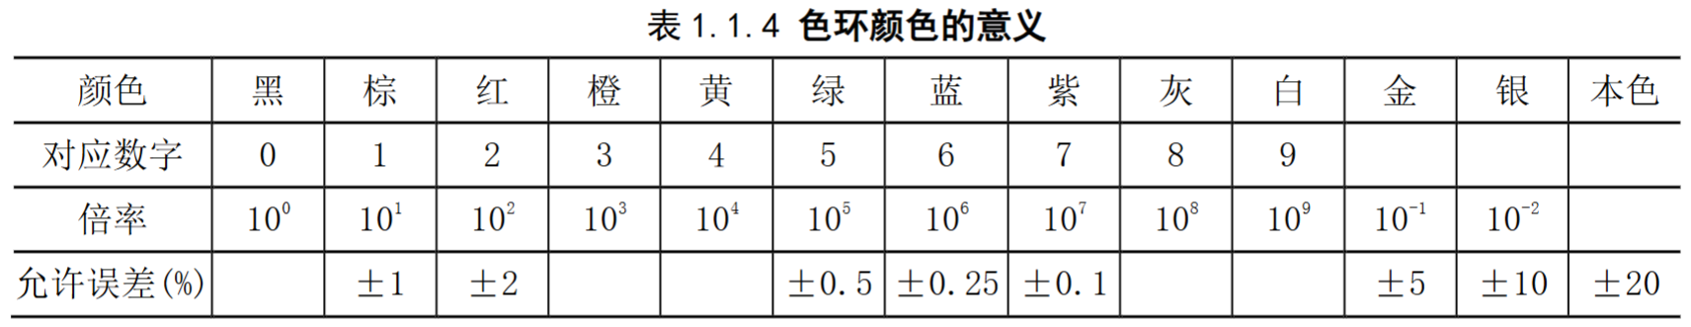
电容器在电子仪器中是一种必不可少的基础元件。它的基本结构是在两个相互靠近的金属电极之间夹一层绝缘材料（介质）所构成。它是一种储能元件，当在两个金属电极间加上电压时，介质两边的电极上就会储存电荷，储存电荷的能力用电容量表示，基本单位是法拉，以F表示。电容器在电路中具有隔直流、通交流的作用，因此常用于级间耦合、滤波、去耦、旁路、能量转换等。电容器一般按两个电极间的介质来分类。
电容数字标注方法如下：
传统标注法：
若电容小于10000pF，以pF为单位标注但省略单位，只写数值；
若电容大于10000pF而小于1μF，以μF为单位标注但省略单位，只写数值；
若电容大于1μF，则数值后还要标出单位。
数码标注法：
用三位数字来标注电容，单位为pF。前两位为有效数字，最后一位表示倍率，即乘以10^n（n为第三位数字）（若第三位数字是9，则倍率乘以0.1）。
七、讨论、心得
八、思考题

装 订 线

